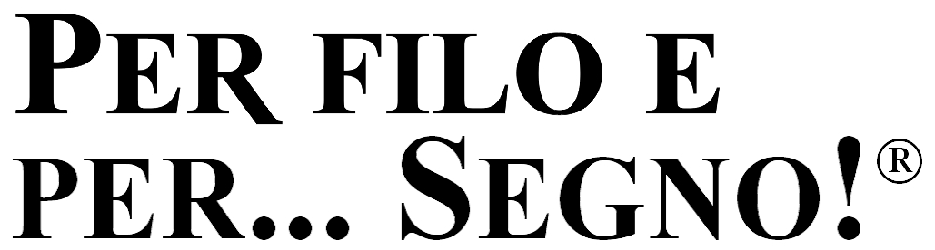



Foglietto illustrativo

Che cos'è
Per filo e per Segno® è un libro.

Composizione
Una confezione contiene: 12 racconti e una serie infinita di mondi.

Perché si usa
Per filo e per Segno® si usa come tonificante e ricostituente. Terapia sintomatica delle sindromi influenzali e degli stati febbrili dovuti a stress lavorativo e a un’eccessiva esposizione alle emissioni del tubo catodico.
Quando non deve essere usato
Non esistono controindicazioni. Può essere assunto anche in dosi massicce.
Cosa fare durante la gravidanza e l'allattamento
In gravidanza e nell'allattamento Per filo e per Segno® è caldamente consigliato.

E' importante sapere che:
Per filo e per Segno® è un prodotto adatto a tutti; può essere somministrato anche ai bambini di età inferiore ai 12 anni.

Come usare questo medicinale
Il prodotto può essere assunto in piccole dosi o per intero. è possibile che si manifestino diversi piani di lettura, come la scoperta di collegamenti ipertestuali tra un racconto e il successivo e riferimenti specifici a segni zodiacali. Non in tutti i soggetti può manifestarsi tale effetto, che non è assolutamente indesiderato.

Quanto
1 o 2 racconti di Per filo e per Segno®, 2-3 volte al dì.

Cosa fare se avete preso una dose eccessiva di medicinale
In caso di sovradosaggio possono verificarsi stati di euforia, stupore e riflessione prolungata. In questi casi è utile contattare il CENTRO DIAGNOSI CREATIVA.

Scadenza e Conservazione
Attenzione: utilizzare il prodotto anche dopo la data di scadenza indicata sulla confezione e conservarlo accuratamente assieme al segnalibro allegato.

Revisione da parte del Ministero della Creatività 7/2003

NELLE MIGLIORI FARMACIE
LIBRERIE
OPPURE ORDINABILE SUL SITO
www.disalvoeditore.it

TEL. 0174-563993

autori: lino Pinna - Rossella Sabato - Andrea Fuso
GARANTITO DAL CENTRO DIAGNOSI CREATIVA

